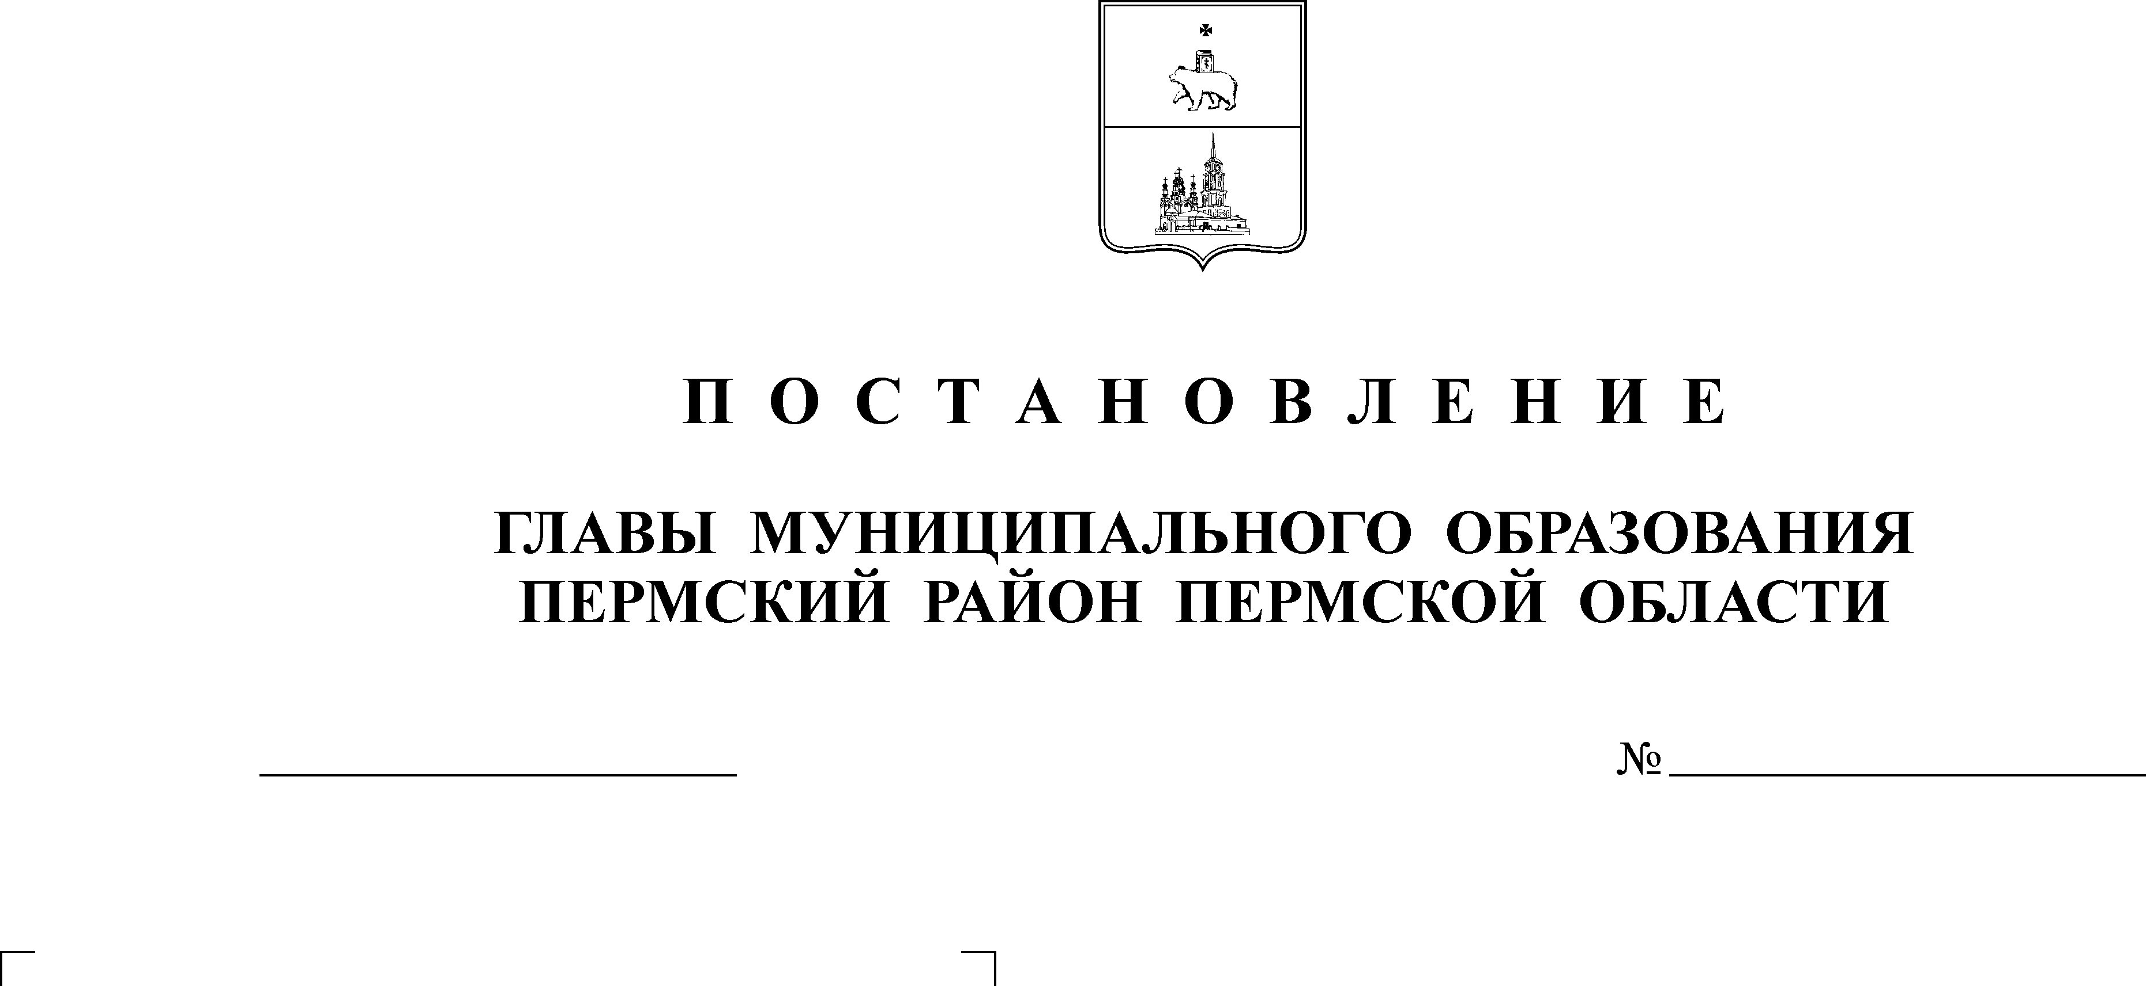

О выделении специальных мест
для размещения печатных
агитационных материалов
13.02.2017
35
АДМИНИСТРАЦИЯ
ПЛАТОШИНСКОГО СЕЛЬСКОГО ПОСЕЛЕНИЯ
П О С Т А Н О В Л Е Н И Е

при проведении местного
референдума в Платошинском
сельском поселении

В соответствии частью 7 статьи 54 Федерального Закона от 12.06.2002 № 67-ФЗ «Об основных гарантиях избирательных прав и права на участие в референдуме граждан Российской Федерации», частью 7 статьи 45 Закона Пермского края от 14.08.2007 № 86-ПК «О местном референдуме в Пермском крае», в целях обеспечения равных условий для размещения печатных агитационных материалов на территории Платошинского сельского поселения

ПОСТАНОВЛЯЮ:

1. Определить следующие места для размещения печатных агитационных материалов при проведении местного референдума в Платошинском сельском поселении 19 марта 2017 года:

1.1. информационные стенды у магазина ООО «НОР» (с.Платошино, ул.Владимирова,19);
1.2. информационный стенд на здании КНС у дома быта (с.Платошино, ул.Владимирова,18);
1.3. информационная тумба у магазина ООО «НОР» (с.Платошино, ул.Пионерская,15);
1.4. информационный стенд у магазина Пермского ОПО (с.Платошино, ул.Сибирский тракт,35);
1.5. информационные стенды, расположенные у многоквартирных домов по следующим адресам:
- с.Платошино, ул.Владимирова, д.2;
- с.Платошино, ул.Владимирова, д.20;
- с.Платошино, ул.Владимирова, д.24;

- с.Платошино, ул.Владимирова, д.26;

- с.Платошино, ул.Владимирова, д.30;
1.6. информационный стенд на автобусной остановке (напротив кафе).
2. Настоящее постановление опубликовать в муниципальном средстве массовой информации «Бюллетень правовых актов Платошинского сельского поселения» и разместить на официальном сайте Платошинского сельского поселения в сети «Интернет».
3. Копию постановления направить в Территориальную избирательную комиссию Пермского муниципального района.
4. Контроль исполнения постановления оставляю за собой.

Глава поселения Ю.В.Левин

